FICHA DE ACTIVIDAD DE EVALUACIÓN
Información de la actividad de evaluación
Asignatura: | Ciencias Naturales
Año de elaboración: | 2018
Curso: | 2º Básico
Nombres elaborador: | María Paulina
Apellidos elaborador: | Covarrubias González
Ajustes: | Daniela Fuentes
Eje (curricular): | Ciencias de la Tierra y el Universo
Objetivo(s) de aprendizaje(s) (curricular): | OA13: Medir algunas características del tiempo atmosférico, construyendo y/o usando algunos instrumentos tecnológicos útiles para su localidad, como termómetro, pluviómetro o veleta.
Habilidad (curricular): | (c) Observar, medir y registrar los datos cuidadosamente utilizando unidades no estandarizadas.  (d) Seguir las instrucciones para utilizar los materiales e instrumentos en forma segura.
Contenido (curricular): | Instrumentos atmosféricos
Habilidad Bloom/Anderson: | Aplicar
Indicador/descriptor: | Crean un instrumento para medir la dirección del viento.
Contexto: | Científico

- Nombre

¿Hacia dónde va el viento?

- Síntesis de la actividad

A partir de uno de los elementos del tiempo atmosférico, el viento, los estudiantes elaboran una veleta que les permitirá registrar durante una semana el sentido en que este sopla.

Para ello deberán registrar sus observaciones en una tabla de datos, donde anotarán hacia dónde sopla el viento a una determinada hora y lugar.

- Planificación de la actividad
- Objetivo:
Elaborar una veleta con materiales reciclados, para medir el sentido del viento a una determinada hora del día.
- Tiempo:
90 minutos (primera clase) y 45 minutos (segunda clase).
- Materiales:
- guía de trabajo para cada estudiante
- lápices grafito y goma
- para construir una veleta: un vaso desechable (relleno con tierra o arena); una tapa ajustable; un lápiz de mina con goma en un extremo; un alfiler, una bombilla, y trozos de cartulina que representen la cabeza y la cola de una flecha

Primera clase
- Inicio (15 min)
Para dar inicio a la actividad, el profesor muestra a sus estudiantes una imagen que contiene instrumentos para medir las condiciones atmosféricas. Luego, les pregunta cuál es la función de cada uno de ellos o en qué situaciones utilizarían esos instrumentos de medición (Anexo 1).
- Desarrollo (65 min)
Mientras el docente muestra la imagen de una veleta, les explica a sus estudiantes que hoy se transformarán en constructores de veletas (Anexo 2), y que para ello deben seguir algunas instrucciones registradas en la guía de actividades.

Una vez que han elaborado el instrumento, el profesor explique que lo utilizarán para medir el sentido del viento durante una semana y a la misma hora cada día, y que, por lo tanto, es importante trabajar de manera ordenada y sistemática.

Luego, el profesor hace entrega de la guía de actividades y de los materiales, y leen en conjunto las instrucciones (Anexo 3). A continuación, les comenta que durante todo el proceso estará observando para evaluar la construcción del instrumento, los registros realizados durante la semana de observación y las respuestas entregadas en las preguntas finales. Por último, les recuerda la importancia de seguir las instrucciones durante todo el proceso.

Cuando las instrucciones han sido comprendidas y los estudiantes no manifiestan dudas, el profesor los invita a comenzar la construcción de la veleta mientras va supervisando el trabajo. Una vez armada, los alumnos prueban el funcionamiento de la veleta usando, por ejemplo, un secador a baja velocidad, o saliendo al patio si hay viento.

Durante la semana, miden la dirección del viento a la misma hora y durante uno o dos minutos, anotando sus observaciones en la tabla de registro.
- Cierre (10 min)
El profesor invita a sus estudiantes a comentar qué les pareció el proceso de construcción de la veleta y para qué utilizarán dicho instrumento.
Segunda clase
- Inicio (10 min)
El docente da inicio a la actividad recordando que en la clase anterior construyeron una veleta y que la han estado utilizando para medir la dirección del viento.
- Desarrollo (25 min)
Luego les comenta que su tiempo de registro con la veleta ha finalizado, pues ha finalizado la semana de observación, y que hoy deberán elaborar conclusiones relacionadas con la dirección del viento.

Los invita a observar la tabla y, de acuerdo a sus registros, responder las cuatro preguntas.

- Cierre (10 min)
Los estudiantes evalúan el trabajo realizado en clases marcando con caritas según el cumplimiento del objetivo (Anexo 4).

- Pautas, rúbricas u otros instrumentos para la evaluación

- Rúbrica para corrección

Construcción de veleta
Correcta | El estudiante construye una veleta donde se observa que el lápiz se encuentra insertado en la base del vaso, el cual se encuentra relleno con arena o tierra; la flecha tiene sus extremos bien ubicados y se encuentra adherida con el alfiler a la goma del lápiz. En la base del vaso se encuentran identificados los puntos cardinales.
Parcialmente correcta | El estudiante construye una veleta donde se observa que dos o tres de sus elementos están mal ubicados, como los puntos cardinales, la punta y la cola de la flecha, o la flecha de la veleta respecto de la goma del lápiz.
Incorrecta | El estudiante construye una veleta donde se observa que cuatro o más elementos están mal ubicados, tales como los puntos cardinales, la punta y la cola de la flecha, y la flecha respecto de la goma del lápiz.

Pauta registro del viento
Correcta | El estudiante registra una dirección del viento para cada día de la semana, y el resumen corresponde a lo registrado en la tabla.
Parcialmente correcta | El estudiante registra una dirección del viento para cada día de la semana, sin embargo, el resumen no corresponde a lo registrado en la tabla.
Incorrecta | El estudiante registra más de una dirección del viento en cada día de la semana y el resumen no corresponde a lo registrado en la tabla.

- Sugerencias para retroalimentar

Si el docente observa que sus estudiantes tienen dificultades para seguir las instrucciones durante la construcción de la veleta, sugiere hacerlo a modo de “tutorial”, es decir, él modela la construcción del instrumento y ellos van siguiendo las instrucciones.

Aunque los alumnos, por su contenido curricular, no conocen los puntos cardinales, es importante mencionarlos para la construcción de la veleta. Sobre todo, orientarlos cuando vayan al patio y hagan la medición, preocupándose de que cada estudiante oriente su veleta en la dirección correcta.

- Sugerencias para autoevaluación y coevaluación (incluir pautas de ejemplos para los alumnos)

Al realizar una autoevaluación, se sugiere entregar una pauta como la siguiente, para que los estudiantes evalúen su desempeño:

Indicadores | Yo
¿Pude armar la veleta sin cometer errores?
¿Registré correctamente la dirección del viento?
¿Respondí de manera adecuada las preguntas?
¿Cómo puedo trabajar los contenidos que me costaron más en la actividad?

- Anexos

- Anexo 1

Imagen de instrumentos para medir las condiciones atmosféricas:

https://www.portaleducativo.net/segundo-basico/792/como-se-mide-el-tiempo-atmosferico

- Anexo 2

Imagen de la Veleta

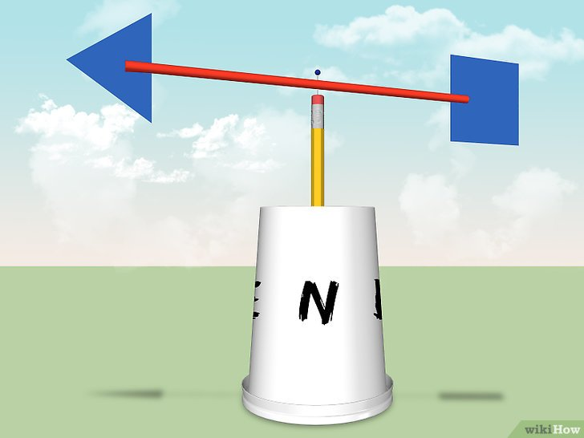

https://es.wikihow.com/hacer-una-veleta

- Anexo 3

GUÍA DE ACTIVIDADES
¿Hacia dónde va el viento?

Nombre: ___________________________________________________

Fecha: _______________
- Actividad 1
Construyendo una veleta
Para medir la dirección en la que sopla el viento, es necesaria una veleta.
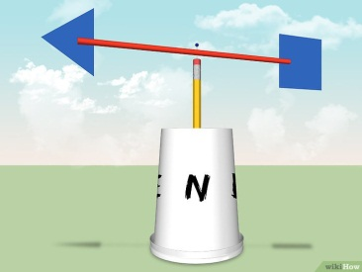

https://es.wikihow.com/hacer-una-veleta

Para construirla necesitas los siguientes materiales:
- un vaso desechable
- tierra o arena
- tapa para el vaso (se puede hacer con un pedazo de cartón)
- un lápiz de madera con goma en un extremo
- una bombilla plástica
- un alfiler
- recortables de cabeza y cola de flecha
- un pulmón permanente

Luego, debes seguir las siguientes instrucciones:

Paso 1: Rellena el vaso con tierra o arena. Ciérralo con la tapa o con un trozo de cartón. Pega con cinta adhesiva la tapa, para que la arena no se caiga.

Paso 2: En la base del vaso, marca los 4 puntos cardinales, tal como se muestra en la siguiente imagen:

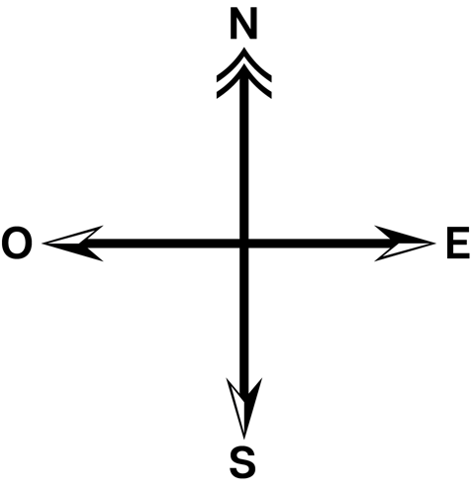

Paso 3: Pide a tu profesor que haga un corte en los dos extremos de la bombilla y que traspase el alfiler por el centro de la misma. También, pídele que haga un agujero en el centro de la base del vaso, de manera que el lápiz pueda entrar por él.
Paso 4: Inserta en un extremo de la bombilla la punta de la flecha y en el otro extremo, la cola de flecha.
Paso 5: Inserta la punta del lápiz en la base del vaso.
Paso 6: Clava el alfiler en la goma del lápiz y asegúrate de que quede espacio para que la bombilla pueda girar.
Paso 7: Prueba si la flecha de tu vela gira con facilidad.

Registro del sentido del viento

A continuación se muestra una tabla para que registres el sentido en que sopló el viento a determinada hora durante cada día de la semana. Marca con una X la dirección que señala la veleta.

Día de la semana | Norte | Sur | Este | Oeste
Lunes
Martes
Miércoles
Jueves
Viernes
Sábado
Domingo

Responde

- ¿Cuántos días el viento sopló hacia el norte? _________________
- ¿Cuántos días el viento sopló hacia el sur? ____________________
- ¿Cuántos días el viento sopló hacia el este? ___________________
- ¿Cuántos días el viento sopló hacia el oeste? __________________

- Anexo 4

Pauta de autoevaluación y coevaluación
¿Hacia dónde va el viento?

Nombre: ________________________________________________

Fecha: ___________

Indicadores | Yo
¿Pude armar la veleta sin cometer errores?
¿Registré correctamente la dirección del viento?
¿Respondí de manera adecuada las preguntas?
¿Cómo puedo trabajar los contenidos que me costaron más en la actividad?

